Bi5121c Anatomie člověka - cvičení (podzim 2014)
Jméno a příjmení:
UČO: Datum:

Pracovní list – dolní končetina
- ÚKOL: Doplň útvary na humeru a svaly, které se na ně upínají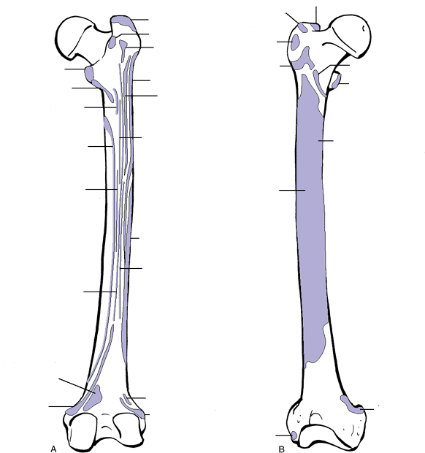
- Popiš talus
